**Предвыборная программа кандидата в депутаты**

**Добрушского районного Совета депутатов**

**по Логуновскому избирательному округу № 36**

**Евтуховой Ирины Владимировны**

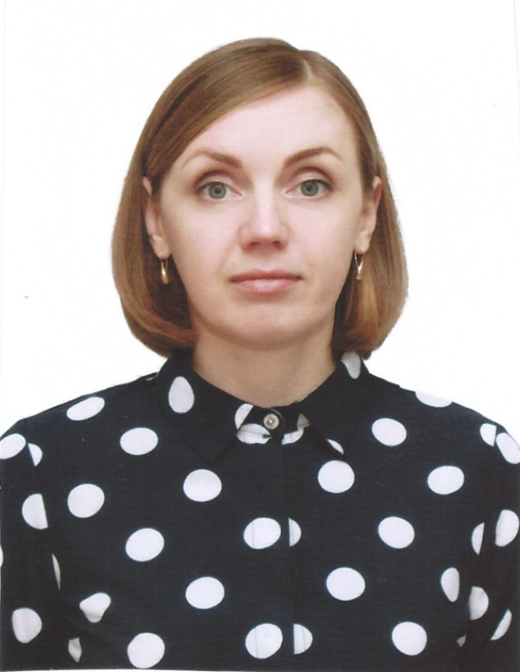

Родилась 9 февраля 1990 года в деревне Барсуки, Кормянского района, Гомельской области.

В 2010 году окончила Гомельский государственный аграрно-экономический колледж по специальности «Бухгалтер».

В 2014 году продолжила обучение в Белорусской государственной орденов Октябрьской Революции и Трудового Красного Знамени сельскохозяйственной академии.

С 2010 по 2011 годы работала в КСУП «Имени Володарского» Кормянского района, главным бухгалтером.

С 2011 по 2017 годы - ОАО « Красная Буда» Добрушского района бухгалтером по животноводству.

С 2017 года по настоящее время - начальник отделения почтовой связи аг. Носовичи.

Замужем. Воспитывает двоих детей.

Добрушчина – уникальное и самобытное место на карте нашей Родины. Для тех, кто здесь родился и вырос – это место силы, место энергии и вдохновения. За последние десятилетия Добрушчина стала прекрасным уголком нашей Родины, в котором комфортно жить и есть чем гордиться.

**Основные направления программы:**

- благоустройство населенных пунктов и дворовых территорий;

- улучшение качества торгового обслуживания;

- благоустройство воинских захоронений;

-  - профилактика асоциального и противоправного поведения граждан;

**Уважаемые избиратели!**

Приглашаю всех прийти на избирательные участки и проголосовать за своё благополучие!

**С уважением, Ирина Евтухова.**